Хөгжлийн бэрхшээлтэй иргэдийн дунд 2016-2020 онд
Биеийн тамир спортын газраас зохион байгуулсан арга хэмжээ

Монгол улсын их хурлын 95-р тогтоолоор батлагдсан “Биеийн тамир спортыг төрөөс баримтлах бодлого” Засгийн газрын 233 дугаар тогтоолыг хэрэгжүүлэх ажлын хүрээнд биеийн тамир чийрэгжүүлэлтийн ажил үйлчилгээг хамтран ажиллах гэрээгээр БСШУСпортын сайдын А/149 тоот тушаал “Биеийн тамирын салбарын хүний нөөцийн хөтөлбөр” ЗГХАгентлаг БТСГазрын даргын А/06 тоот тушаалаар батлагдсан төсөл хөтөлбөрийн дагуу бүх салбар аж ахуйн нэгж байгууллага, нийгмийн бүх давхарга, иргэдийг хамруулсан “Хөгжлийн бэрхшээлтэй иргэдийг нийгэмшүүлэх “ нэртэй төсөл хөтөлбөрийг боловсруулах уралдаанд аймагт тулгамдаж буй асуудлыг шийдвэрлэх чиглэлээр санал бодлоо уралдуулан төсөл хөтөлбөрт материалаа боловсруулан оролцуулснаар улсад шалгаран аймгийн хэмжээнд 4-р улиралд хэрэгжүүлэн монгол наадгайн 6 төрлөөр явуулж аймгийн 9 сумын 56 ХБИргэдийн дунд сургалт, явуулан 66 тамирчинг арга хэмжээнд оролцуулсан
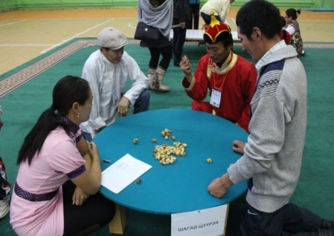
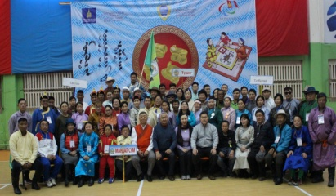
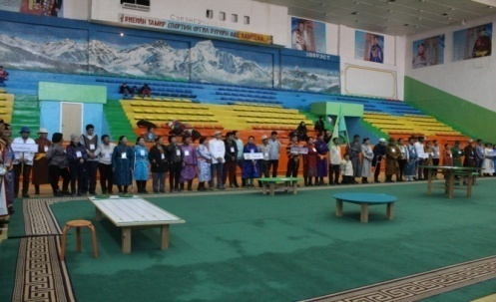
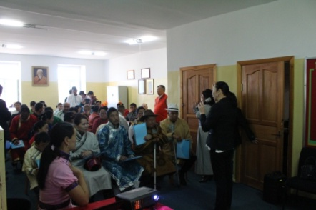
Тэмцээнийг "Сэлэнгэ бага олимп” олон төрөлт арга хэмжээний хүрээндХөгжлийн бэрхшээлтэй иргэдэд зориулан Монголын уламжлалт үндэсний спортын “ МОНГОЛ НААДГАЙ” өдөрлөгийг явуулан Сүхбаатар, Ерөө, Мандал, Орхон, Сайхан, Жавхлант, Сант, Түшиг Шаамар Хүдэр, Дулаанхан сум,тосгоны хөгжлийн бэрхшээлтэй нийт 120 гаруй иргэд хамрагдлаа. Мөн хөгжилийн бэрхшээлтэй иргэдэд БСШУСЯ-ны ахлах мэргэжилтэн О.Гэрэл, МУЗГ-ын хэрэгжүүлэгч агентлаг Биеийн тамир спортын газрын гадаад харилцаа мэдээллийн техналоги, статистикийн хэлтэсийн дарга Н.Оюунбат, Монголын Паралимпийн хорооны тэргүүн дэд ерөнхийлөгч Д.Сүрэнхорлоо, Монголын Паралимпийн хорооны ажлын албаны ажилтан Н.Сүхбаатар нар сургалт семинар өгч Сэлэнгэ аймгийн БТСГ-ын дарга Б.Баттулга, Монголын Паралимпийн хорооны Сэлэнгэ аймгийн салбар зөвлөлийн тэргүүн Ц.Энхцэцэг, паралимпийн арга зүйч Ш.Алтансүх, Ахмад мастеруудын холбооны Сэлэнгэ аймгийн салбар зөвлөлийн тэргүүн Н.Сүхбат, Харааны бэрхшээлтэй иргэдийн Сэлэнгэ аймаг дахь салбар зөвлөлийн тэргүүн Ж.Ганчимэг нар оролцлоо. Мөн тус арга хэмжээний үеээр Сэлэнгэ аймгийн Биеийн тамир спортын газрын арга зүйч Л.Аззаяаг Биеийн тамирын тэргүүний ажилтан цол тэмдэгээр шагнаж урамшуулав.тэмцээнийг монгол уламжлалт хөлөгт болон оньсон, шагайн наадгай гэсэн үндэсний 6 төрлөөр явуулж нийлбэр дүнгээр Сүхбаатар, Мандал, Сайхан сумын багууд эхний байранд шалгарлаа.
Дүгнэлт.Хөгжлийн бэрхшээлтэй иргэдийн дунд үндэсний спорт тэр дундаа шагайгаар наадах төрлийн тэмцээн уралдаан Монгол улсад зохион байгуулагдаж байгаагүй.Иймээс хөгжлийн бэрхшээлтэй иргэд, хүүхэд залуучуудын дунд энэ спортод дур сонирхолтой болгох чөлөөт цагаа зөв өнгөрөөх хөдөлгөөний хомсдлоос урьдчилан сэргийлэхэд монгол уламжлалт тоглоом наадгайгаар дамжуулан бие бялдараа хөгжүүлэх амьдралын хэв маягаа өөрчлөх, нөхөрлөл харилцааг төлөвшүүлэх, нийгэмд оролцох оролцоогоо нэмэгдүүлсэн арга хэмжээ боллоо гэж үзэж байна. Хөгжлийн бэрхшээлтэй иргэдийн хөнгөн атлетикийн холбоо нь Улсад шилдэг салбараар шалгарсан.
2018 он
Аймагороннутагтихспортод хөгжлийн бэрхшээлтэй иргэдийг татан оролцуулах тэдэнд орчин үеийн хөгжиж байгаа спортуудын төрөл ангилал,техник тактик, спортын хэрэглэл материал, тэмцээний зохион байгуулалт дүрэм, журмыг аймгийн ХБИргэдийн холбоотой хамтран хүргэж үйлчлэх чиглэлээр Улаанбаатар хотноо болсон олон улсын "Бочия" -гийн спортын төрлийн сургалтанд аймгаа төлөөлөн 3 багшийг оролцуулан мэдлэг чадварыг дээшлүүлэн ажилласан.
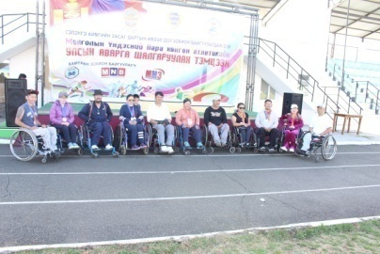
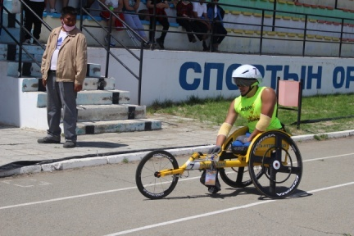
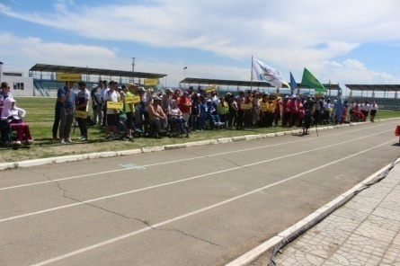
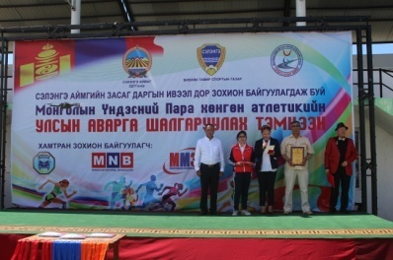
Аймаг орон нутагтаа спортын чиглэлээр үйл ажиллагаа явуулж байгаа Парахөнгөн атлетикийн холбоог дэмжин байртай болгон шинэчлэлт хийн хэрэгжилтийн үйл ажиллагаанд хяналт тавин хамтран ажиллаж байна. Энэ чиглэлийн дагуу Монголын Үндэсний Пара хөнгөн атлетикийн холбооны Улсын аварга шалгаруулах тэмцээнийг Сэлэнгэ аймгийн Төв цэнгэлдэх хүрээлэнд зохион байгууллаа.Тус тэмцээний нээлтийн үйл ажиллагаанд Аймгийн Засаг Даргын орлогч Б.Нарантуяа, Аймгийн Нийгмийн бодлогын хэлтэсийн дарга Энхбат, Сэлэнгэ аймгийн Биеийн тамир спортын газрын дарга Б.Баттулга ,Монголын Үндэсний Паралимпийн холбооны ерөнхийлөгч Б.Батдорж, Монголын хөнгөн атлетикийн холбооны Улсын шүүгч Д.Сумъяа, Монголын Паралимпийн хорооны ажилтан Сүхбаатар Үндэсний Биеийн тамирын Дээд сургуулийн багш А.Мөнх-Эрдэнэ, Улсын шүүгч Д.Батсайхан, Үндэсний шигшээ багийн дасгалжуулагч Б.Энхбаатар , Дашдондог, Сэлэнгэ аймгийн Парахөнгөн атлетикийн холбооны салбарын тэргүүн Ц.Энхцэцэг, Сэлэнгэ аймгийн хараагүйчүүдийн холбооны тэргүүн Ж.Ганчимэг нар оролцож МҮОХ “ Алтан Од ” медалиар Алтанчимэг, БТСГ-ын “ Хүндэт тэмдэг ” –ээр Д.Элбэгзаяа, Д.Уранчимэг, БТСГ-ын “Тэргүүний ажилтан “ цол тэмдэгээр С.Батболд , БТСГ-ын “ Алтан Од” медаль Золзаяа , Засаг даргын “Жуух “ бичгээр Батчимэг нарыг шагнаж урамшууллаа.Тус тэмцээнд: Сэлэнгэ, Хөвсгөл, Орхон, Архангай,Төв, Говь алтай, Дархан-Уул, Дорнод, Өвөрхангай, Булган, Өмнөговь, Сүхбаатар, аймгууд болон Улаанбаатар хотын Налайх, Баянгол, Баянзүрх, Чингэлтэй дүүргийн нийт 250 гаруй тамирчид, шүүгчид, дасгалжуулагчид, аймгуудын нийгмийн халамж үйлчилгээний хэлтэсийн удирдлагууд болон албаны хүмүүс оролцлоо.Тэмцээн нийтдээ 39 төрлөөр явагдаж манай аймгаас 26 тамирчин оролцон 4 алт 5 мөнгө 8 хүрэл медаль хүртэж багийн дүнгээр тэргүүн байранд Ховор-Эрдэнэ дасгалжуулагчтай Дархан-Уул аймаг, удаах байранд Ц.Энхцэцэг дасгалжуулагчтай Сэлэнгэ аймаг, гутгаар байранд Цэвэлмаа дасгалжуулагчтай Улаанбаатар хотын Хан-Уул дүүргийн баг тамирчид удааллаа.
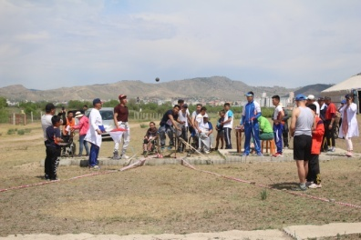
Хөгжлийн бэрхшээлтэй иргэдийг эрхийг хамгаалах олон улсын өдөрт зориулан Аймгийн засаг даргын тамгын газар,Хүүхэд залуучууд гэр бүл хөгжлийн газар, Нийгмийн халамж үйлчилгээний хэлтэс, хөгжлийн бэрхшээлтэй иргэдийн холбоотой хамтран Сэлэнгэ аймагт ажиллаж, аж төрөн амьдарч байгаа нийт хөгжлийн бэрхшээлтэй иргэдийн дунд суугаа волейбол, динго, нисдэг таваг, буухий, урлаг уран сайхны үзүүлбэр гэсэн төрлөөр арга хэмжээг зохион байгуулан нийт 9 сумын 67 тамирчид оролцож хурд хүч оюун ухаан авхаалж самбаагаа сорин уралдаж спортоороо Сүхбаатар сумын 1-р баг тэргүүлжхөгжлийн бэрхшээлтэй иргэдийн бие бялдарыг чийрэгжүүлэх, хөдөлгөөний дутагдлыг арилгаж тэдэнд урам зориг нэмэгдүүлсэн сайхан арга хэмжээг явуулсан.
Дүгнэлт. Спортыг сонирхдог ХБИргэдэд зориулсан сургалтанд 3 хүнийг оролцуулан, аймаг орон нутагтаа ХБИргэдийг нийгэмшүүлэх чиглэлээр Аймгийн засаг даргын дэмжлэгтэйгээр ХБИргэдийн хөнгөн атлетикийн улсын аварга шалгаруулах тэмцээнийг хүлээн авч зохион байгууланнийтдээ 39 төрлөөр явагдаж манай аймгаас 26 тамирчинг оролцуулан 4 алт 5 мөнгө 8 хүрэл медаль хүртэж багийн дүнгээр тэргүүн байр,Аймгийн засаг даргын тамгын газар,Хүүхэд залуучууд гэр бүл хөгжлийн газар, Нийгмийн халамж үйлчилгээний хэлтэс, хөгжлийн бэрхшээлтэй иргэдийн холбоотой хамтран спортын арга хэмжээг зохион байгуулсан.
2019 он

Хөгжлийн бэрхшээлтэй иргэдийннасанд хүрэгчдийн жудо бөхийн Улсын аварга шалгаруулах тэмцээнд оролцох тамирчдыг сонгон шалгаруулж бэлтгэл сургалтыг нь хангуулан оролцуулж 2 мөнгө 1 хүрэл медаль хүртсэн амжилтуудыг үзүүлсэн.
Мөн аймаг орон нутагтаа хөгжлийн бэрхшээлтэй иргэдийг нийгэмшүүлэн,хөгжлийн бэрхшээлтэй иргэд, хүүхэд залуучуудыг спортод дур сонирхолтой болгох чөлөөт цагаа зөв өнгөрөөх хөдөлгөөний хомсдлоос урьдчилан сэргийлэхэд чиглэгдсэн спортын 5 төрлөөр /волейбол, шатар, даам, бинго, теннис/ Аймгийн аварга шалгаруулах тэмцээнийг хамтран зохион байгуулж тэмцээнд Сүхбаатар, Мандал, Баянгол, Жавхлант, Ерөө, Цагааннуур,Сайхан, Алтанбулаг сумын 8 багийн 110 тамирчин оролцож багийн дүнгээр тэргүүн байранд Сүхбаатар сумын баг тамирчид тэргүүлсэн байна.
Хөгжлийн бэрхшээлтэй иргэдийг нийгэмшүүлэх тэднийг спортод дур сонирхолтой болгож татан оролцуулах чиглэлээр Хөгжлийн бэрхшээлтэй иргэдийн холбоотой хамтран ажиллаж насанд хүрэгчдийн парахөнгөн атлетикийн тэмцээнд оролцох баг тамирчдыг сонгон шалгаруулан хамтарсан бэлтгэл цугларалтанд оролцуулснаар уг тэмцээнээс 6 алт 10 мөнгө 2 хүрэл медаль хүртэн багаараа Улсын аварга гэсэн эрхэм цолыг хүртсэн амжилтыг гаргаж, Хүүхдийн спортын наадмын хөгжлийн бэрхшээлтэй иргэдийн төрлөөр 1 алт, 1 мөнгө, 3 хүрэл медаль хүртэж 12-р байранд шалгарсан амжилтыг үзүүлсэн.
2020 он
Хөгжлийн бэрхшээлтэй иргэдийн олон төрөлт уламжлалт арга хэмжээг явуулахаар төлөвлөсөн боловч Цар тахал халдварт өвчины хөл хорионы улмаас цуцлагдан 2021 онд зохион байгуулахаар товлогдсон. Паралимпийн олимпийн спортын төрөлд багтдаг төрлүүдээр хөгжлийн бэрхшээлтэй иргэдийг секц сургалтанд хамруулан хичээллэх ажлыг өрнүүлэн ажиллаж эхэлсэн. Бөхийн төрлүүд, бокс, ширээний теннис, шатар зэрэг төрөлд 32 тамирчин тогтмол хичээллэж байна.
Дүгнэлт
Хөгжлийн бэрхшээлтэй иргэдийг нийгэмшүүлэх чиглэлээр Хөгжлийн бэрхшээлтэй иргэдийн холбоотой хамтран ажиллаж улсын чанартай 3 тэмцээнд оролцуулан 7 алт , 13 мөнгө, 6 хүрэл медаль хүртэж насанд хүрэгчдийн парахөнгөн атлетикийн тэмцээнд улсын аварга болж аймагтаа 1 удаа арга хэмжээг зохион байгуулж улсад багаараа 2-р байранд шалгарч, ХБИргэдийг нийгэмшүүлэн сургалтанд хамруулж эхэлсэн.

ХӨГЖЛИЙН БЭРХШЭЭЛТЭЙ ХҮНИЙ ЭРХИЙГ ХАМГААЛАХАД ЧИГЛЭГДСЭН
ҮЙЛ АЖИЛАГААНЫ ТАЙЛАН
№ | Үйл ажиллагаа | Авч хэрэгжүүлсэн арга хэмжээ | Хамрагдсан хүн зарцуулсан хөрөнгө эх үүсвэр
1 | Сэлэнгэ аймгийн нийгэм эдийн засгийн 2018 оны үндсэн чиглэл.  Ахмад тамирчдын болон хөгжлийн бэрхшээлтэй иргэдийн спортын тэмцээнийг төрөлжүүлэн зохион байгуулах | 1.Аймагороннутагтихспортод хөгжлийн бэрхшээлтэй иргэдийг татан оролцуулах тэдэнд орчин үеийн хөгжиж байгаа спортуудын төрөл ангилал,техник тактик, спортын хэрэглэл материал, тэмцээний зохион байгуулалт дүрэм, журмыг аймгийн ХБИргэдийн холбоотой хамтран хүргэж үйлчлэх чиглэлээр Улаанбаатар хотноо болсон олон улсын "Бочия" -гийн спортын төрлийн сургалтанд аймгаа төлөөлөн 3 багшийг оролцуулан мэдлэг чадварыг дээшлүүлэн ажилласан. | 3 хүн  Томилолт 135,000
 |  | Хөгжлийн бэрхшээлтэй иргэдийг эрхийг хамгаалах олон улсын өдөрт зориулан Аймгийн засаг даргын тамгын газар,Хүүхэд залуучууд гэр бүл хөгжлийн газар, Нийгмийн халамж үйлчилгээний хэлтэс, Хөгжлийн бэрхшээлтэй иргэдийн холбоотой хамтран Сэлэнгэ аймагт ажиллаж, аж төрөн амьдарч байгаа нийт хөгжлийн бэрхшээлтэй иргэдийн дунд суугаа волейбол, динго, нисдэг таваг, буухий, урлаг уран сайхны үзүүлбэр гэсэн төрлөөр арга хэмжээг зохион байгуулан нийт 9 сумын 67 тамирчид оролцож хурд хүч оюун ухаан авхаалж самбаагаа сорин уралдаж спортоороо Сүхбаатар сумын 1-р баг тэргүүлж хөгжлийн бэрхшээлтэй иргэдийн бие бялдарыг чийрэгжүүлэх, хөдөлгөөний дутагдлыг арилгаж тэдэнд урам зориг нэмэгдүүлсэн сайхан арга хэмжээг явуулсан. | Нийт 67 тамирчин  1200000 төг
 |  | 3. Аймаг орон нутагтаа спортын чиглэлээр үйл ажиллагаа явуулж байгаа Парахөнгөн атлетикийн холбоог дэмжин байртай болгон шинэчлэлт хийн хэрэгжилтийн үйл ажиллагаанд хяналт тавин хамтран ажиллаж байна. Энэ чиглэлийн дагуу Монголын Үндэсний Пара хөнгөн атлетикийн холбооны Улсын аварга шалгаруулах тэмцээнийг Сэлэнгэ аймгийн Төв цэнгэлдэх хүрээлэнд зохион байгууллаа.Тус тэмцээний нээлтийн үйл ажиллагаанд Аймгийн Засаг Даргын орлогч Б.Нарантуяа, Аймгийн Нийгмийн бодлогын хэлтэсийн дарга Энхбат, Сэлэнгэ аймгийн Биеийн тамир спортын газрын дарга Б.Баттулга ,Монголын Үндэсний Паралимпийн холбооны ерөнхийлөгч Б.Батдорж, Монголын хөнгөн атлетикийн холбооны Улсын шүүгч Д.Сумъяа, Монголын Паралимпийн хорооны ажилтан Сүхбаатар Үндэсний Биеийн тамирын Дээд сургуулийн багш А.Мөнх-Эрдэнэ, Улсын шүүгч Д.Батсайхан, Үндэсний шигшээ багийн дасгалжуулагч Б.Энхбаатар , Дашдондог, Сэлэнгэ аймгийн Парахөнгөн атлетикийн холбооны салбарын тэргүүн Ц.Энхцэцэг, Сэлэнгэ аймгийн хараагүйчүүдийн холбооны тэргүүн Ж.Ганчимэг нар оролцож МҮОХ “ Алтан Од ” медалиар Алтанчимэг, БТСГ-ын “ Хүндэт тэмдэг ” –ээр Д.Элбэгзаяа, Д.Уранчимэг, БТСГ-ын “Тэргүүний ажилтан “ цол тэмдэгээр С.Батболд , БТСГ-ын “ Алтан Од” медаль Золзаяа , Засаг даргын “Жуух “ бичгээр Батчимэг нарыг шагнаж урамшууллаа. Тус тэмцээнд: Сэлэнгэ, Хөвсгөл, Орхон, Архангай,Төв, Говь алтай, Дархан-Уул, Дорнод, Өвөрхангай, Булган, Өмнөговь, Сүхбаатар, аймгууд болон Улаанбаатар хотын Налайх, Баянгол, Баянзүрх, Чингэлтэй дүүргийн нийт 250 гаруй тамирчид, шүүгчид, дасгалжуулагчид, аймгуудын нийгмийн халамж үйлчилгээний хэлтэсийн удирдлагууд болон албаны хүмүүс оролцлоо.Тэмцээн нийтдээ 39 төрлөөр явагдаж манай аймгаас 26 тамирчин оролцон 4 алт 5 мөнгө 8 хүрэл медаль хүртэж багийн дүнгээр тэргүүн байранд Ховор-Эрдэнэ дасгалжуулагчтай Дархан-Уул аймаг, удаах байранд Ц.Энхцэцэг дасгалжуулагчтай Сэлэнгэ аймаг, гутгаар байранд Цэвэлмаа дасгалжуулагчтай Улаанбаатар хотын Хан-Уул дүүргийн баг тамирчид удааллаа. | 250 тамирчин  4,194,000 төгрөг

